МИНИСТЕРСТВО ОБРАЗОВАНИЯ И НАУКИ ХАБАРОВСКОГО КРАЯ
КГА ПОУ «ХАБАРОВСКИЙ ТЕХНОЛОГИЧЕСКИЙ КОЛЛЕДЖ»

МЕТОДИЧЕСКАЯ РАЗРАБОТКА ОЛИМПИАДЫ
«ХОЗЯЙКА КАССЫ»
ПМ 03. Работа на ККТ, расчеты с покупателями»

38.01.02 «Продавец,контролер- кассир»
(код профессии) наименование профессии

Хабаровск
2019
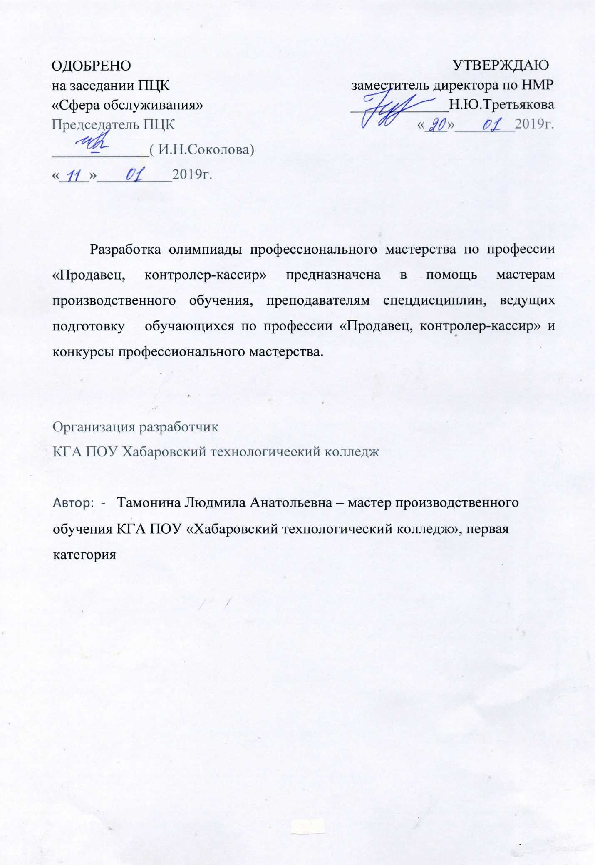

СОДЕРЖАНИЕ:
- Пояснительная записка……………………………………………..……...4
- Сценарий олимпиады профессионального мастерства………………….6
- Теоретическая часть олимпиады:
-тест №1 и эталоны ответов к тесту №1 «Правила техники безопасности, санитарии и гигиены на рабочем месте продавца»………………………………………………………………….10
- тест №2 и эталоны ответов к тесту №2 ………………………………..14
- Практическая часть олимпиады профессионального мастерства……..22
- Вопросы и эталоны ответов для задания «Эрудит»…………………….34
- Оценочные листы, критерии………………………………......................36
- Информационные ресурсы……………………………………………....41

ПРИЛОЖЕНИЯ:
-Положение об олимпиаде профессионального мастерства
- Распоряжение о проведении олимпиады профессионального
мастерства
-Программа индивидуальных и групповых консультаций, обучающихся
при подготовке к олимпиаде профессионального мастерства
-Протокол заседания жюри олимпиады профессионального мастерства
-Рецензия на методическую разработку

Пояснительная записка

Предлагаемая методическая разработка рассматривает методику проведения олимпиады профессионального мастерства по
ПМ. 03 «Работа на ККТ, расчеты с покупателями» профессия 38.01.02 «Продавец, контролер-кассир».
В ходе проведения олимпиады отрабатываются и отслеживаются приобретенные обучающимися профессиональные и общие компетенции:
ПК 3.1. Соблюдать правила эксплуатации контрольно-кассовой техники (ККТ) и выполнять расчетные операции с покупателями.
ПК 3.2. Проверять платежеспособность государственных денежных знаков.
ПК 3.3. Проверять качество и количество проверяемых товаров, качество упаковки, наличие маркировки, правильность цен на товары и услуги.
ПК 3.4. Оформлять документы по кассовым операциям.
ПК 3.5. Осуществлять контроль за сохранностью товарно-материальных ценностей.
ОК.1 Сущность и социальную значимость своей будущей профессии.
ОК.2 Организовывать собственную деятельность, исходя из цели и способов ее достижения.
ОК.3 Анализировать рабочую ситуацию, осуществлять текущий и итоговый контроль, оценку и коррекцию собственной деятельности, нести ответственность за результаты своей работы.
ОК.4 Осуществлять поиск информации, необходимой для эффективного выполнения профессиональных задач.
ОК.5 Использовать информационно-коммуникационные технологии в профессиональной деятельности.
ОК.6 Работать в команде, эффективно общаться с коллегами, руководством, клиентами.
ОК.7 Соблюдать правила реализации товаров в соответствии с действующими санитарными нормами, стандартами и правилами продажи товаров.
Сценарий олимпиады профессионального мастерства
«Хозяйка кассы»
Ведущий:
Добрый день!
Сегодня у нас в колледже проводится олимпиада профессионального мастерства по профессии «Контролер-кассир» (Слайд 1). Это традиция нашего образовательного учреждения - подводить итоги обучения в форме олимпиад профессионального мастерства среди обучающихся. Целью любой олимпиады (Слайд 2) является повышение качества профессиональной подготовки, выявление творчески одаренной молодежи. Это с одной стороны. А с другой - это проверка работы мастера производственного обучения и преподавателя по подготовке специалистов, необходимых на сегодняшнем рынке труда (Слайд 3).
Задачи олимпиады: проверка профессиональных компетенций, полученных в процессе теоретического и практического обучения, стимулирование творческого роста, повышение престижа получаемой профессии.
Обучающийся №1:
КАССИР!
Через кассира движется наличность,
Работник он в торговле ключевой,
Кассир - во всем порядочная личность,
Ответственности груз на нем большой.
Обучающийся №2:
КАССИР!
Он примет деньги ваши, все пересчитав.
Нажмет проворно в аппарате кнопки
И чек вам выдаст, сдачу сразу сдав,
Внимательный, приветливый и ловкий!
Обучающийся №3:
КАССИР!
Работой этой трудно заниматься,
Она не терпит промахи, ошибки,
Всегда клиентам надо улыбаться,
Хотя клиент иной раз хуже пытки!

Ведущий:
Слово для открытия олимпиады и приветствия предоставляется заместителю директора Копыткову Сергею Петровичу.
Приветственное слово заместителя директора.
Ведущий:
Слово предоставляется старшему мастеру Наталье Михайловне Митусовой, которая познакомит вас с Положением о проведении олимпиады профессионального мастерства и составом жюри.
Старший мастер:
Представляет жюри.
Конкурс проводится в два тура. Первый тур – теоретический. Участникам конкурса будет предоставлено задание «Работа на ККТ и расчеты с покупателями». Размещение - по четыре человека за парту. Время выполнения – по 10 минут.
Второй тур – практический, состоит из трех заданий, которые каждым участником выполняются последовательно. Первое задание «Работа на контрольно-кассовой технике и расчеты с покупателями» (по 3 минуты на каждого конкурсанта), второе задание «Составь отчет» (по 7 минут на каждого конкурсанта); в процессе третьего тура необходимо заполнить акт инвентаризации (по 5 минут на каждого конкурсанта). Жюри отслеживает выполнение задания, оценивает, руководствуясь критериями. Каждый участник заполняет необходимые документы и сдает их жюри. По результатам теоретической и практической частей определяются три призера олимпиады по максимально набранным количествам баллов. Кроме того, в процессе работы жюри определит лучший дневник учета учебно-производственных работ и отметит конкурсанта, внешний вид которого максимально соответствует требованиям к работнику торговли по внешнему виду.
Награждение победителей происходит после завершения конкурсной программы и подведения итогов.
Я всем пожелаю сегодня удачи,
Пусть сложится все, пусть получится все!
И пусть настроение будет в придачу,
И вера в себя и надежда еще!
Хочется сегодня пожелать участникам удачи, терпения, внимания, успехов, хорошего настроения.

Ведущий:
Вы девчонки – просто класс,
Все красавицы у нас!
Так блесните же уменьем,
Красноречьем, вдохновеньем.
Чтоб жюри очаровать,
Больше баллов чтоб набрать.

Ведущий:
Приглашает конкурсантов приступить к выполнению теоретического тура, предлагает ответить на вопросы задания по работе на ККТ и обслуживанию покупателей. Время 10 минут.
Через 10 минут объявляет об окончании теоретического тура.

Ведущий:
Приглашает конкурсантов для участия в практическом туре олимпиады.
Задание:
- подготовить ККМ к работе,
- устранить мелкие неполадки,
- оформить комплексную покупку,
- произвести расчёты с покупателем, проверить платежеспособность купюр,
- оформить товарный чек на покупку,
- произвести возврат 1 единицы товара,
- провести инкассацию кассы,
- провести заключительные операции с ККМ.

Конкурс второй «Составь отчет»
Задание:
оформить журнал кассира

Конкурс третий «Ревизия!!!»
Задание: заполнить акт инвентаризации согласно заданию.
Необходимо оформить акт инвентаризации, вывести результат инвентаризации, вынести решение об итогах инвентаризации.

Ведущий:
Объявляет об окончании практической части олимпиады. Предлагает жюри подвести итоги олимпиады. А с участниками олимпиады проводит викторину, в процессе которой конкурсанты показывают широту кругозора. Отвечают на вопросы устно. Самый эрудированный получает приз.

Жюри подводит итоги олимпиады.

Ведущий:
Предоставляет слово по подведению итогов олимпиады председателю жюри Зуевой Марине Александровне – директору магазина «Санвэй» ООО «Ника.
Ведущий:
Наш конкурс окончен и вот финал.
Кто в нем победил, а кто проиграл
И есть ли такие сегодня у нас?
Об этом расскажет жюри нам сейчас.

Председатель жюри оглашает итоги олимпиады, победителю и призерам вручает грамоты.
Ведущий: Благодарим всех обучающихся за участие в олимпиаде!

Теоретический тур олимпиады профессионального мастерства
«Хозяйка кассы»

Задания теоретического тура для олимпиады профессионального мастерства по профессии «Продавец, контролер-кассир»
Инструкция: ответьте на вопросы теоретического тура, выбрав единственно правильный ответ
№ | Вопрос | Варианты ответов
1 | Укажите, какими документами регламентировано применение контрольно-кассовой техники в торговых предприятиях | а. приказ директора предприятия;  б. приказ налоговой инспекции;  в. ФЗ № 54 «О применении ККТ при осуществлении наличных денежных расчетов и расчетов с использованием платежных карт»
2 | Какой документ должен заполнить предприниматель при регистрации ККТ в налоговых органах | а. декларацию о доходах;  б. заявление;  в. журнал кассира-операциониста
3 | Выберите из списка организацию, которая осуществляет контроль работы ККТ | а. налоговая инспекция;  б. изготовитель;  в. центр технического обслуживания
4 | Какой из перечисленных вариантов вы считаете нарушениями при обслуживании покупателей | а. выдан чек молча;  б. чек выдан вместе со сдачей;  в. названа сумма сдачи и выдана вместе с чеком
5 | Какие из перечисленных элементов не являются защитными для банкнот | а. водные знаки;  б. скрытые изображения;  в. микротекст
6 | Если банкнота изменила цвет, но изображение отчетливо просматривается, то она | а. платежеспособная,  б. подлежит обмену в банке,  в. неплатежеспособная
7 | Признаками платежеспособности банковских карт оплаты являются | а. присвоение кода авторизации;  б. правильная форма карты;  в. наличие магнитной полосы
8 | Укажите, сколько экземпляров слипов оформляется при расчетах пластиковыми картами | а. три;  б. два;  в. один
9 | Укажите, как оформляются документы по кассовым операциям | а. с исправлениями;  б. без исправлений, с подчистками;  в.без исправление и подчисток
10 | Укажите периодичность составления отчета кассиром | а. ежедневно;  б. один раз в пять дней;  в.один раз в десять дней
11 | При сдаче выручки в центральную кассу оформляются | а. приходный кассовый ордер;  б. без исправлений, с подчистками;  в.без исправление и подчисток
12 | Выберите режим работы ККТ | а. включение, выключение, фиксализация, показания;  б. фиксализация, начало смены, показания, выключение;  в. фиксализация, начало смены, касса, показания, гашение
13 | Укажите особенность устройства автономной ККМ | а. отсутствует денежный ящик;  б. имеется блок батарей;  в. применяется только при расчетах на транспорте
14 | В состав РОS-системы кроме следующих устройств: экран, процессор, принтер, клавиатура, денежный ящик, сканер, детектор валют, могут входить | а. блок батарей;  б. блок «фискальная память»;  в. блок «термопечатающее устройство»
15 | Алгоритм режима регистрация со сдачей ККМ марки Астра производится | а. цена, отдел, ПС, наличные покупателя, итог;  б. цена, отдел, наличные покупателя, итог;  в. цена, отдел, итог
16 | Алгоритм режима инкассация ККМ марки АМС производится | а. НЛ сумма денег ВВ=ВВ;  б. НЛ – сумма денег ВВ;  в. НЛ – сумма денег ВВ=ВВ
17 | Алгоритм режима КАССА на РОS-терминале ШТРИХ-ФР производится следующим образом | а. сканирование, ENTER, ввод денег покупателя, ENTER;  б. ENTER, сканирование, ввод денег покупателя, ENTER;  в. сканирование, ввод денег покупателя, ENTER
18 | Укажите ваши действия при поломке ККТ | а. сообщить директору и самостоятельно устраню поломку;  б. отключить машину и сообщить директору;  в. устранять поломку самостоятельно
19 | Выберите из списка организацию, которая осуществляет обслуживание ККМ | а. налоговая инспекция;  б. изготовитель;  в. центр технического обслуживания
20 | Укажите, чем подтверждается для ККТ разрешение к эксплуатации | а. голограммой;  б. пломбой;  в. печатью

Эталоны ответов задания теоретического тура для олимпиады профессионального мастерства по профессии «Продавец, контролер-кассир»
№ | Вопрос | Правильный ответ
1 | Укажите, какими документами регламентировано применение контрольно-кассовой техники в торговых предприятиях | в. ФЗ № 54 «О применении ККТ при осуществлении наличных денежных расчетов и расчетов с использованием платежных карт»
2 | Какой документ должен заполнить предприниматель при регистрации ККТ в налоговых органах | б. заявление
3 | Выберите из списка организацию, которая осуществляет контроль работы ККТ | а. налоговая инспекция
4 | Какой из перечисленных вариантов вы считаете нарушениями при обслуживании покупателей | а. выдан чек молча
5 | Какие из перечисленных элементов не являются защитными для банкнот | а. водные знаки
6 | Если банкнота изменила цвет, но изображение отчетливо просматривается, то она | б. подлежит обмену в банке
7 | Признаками платежеспособности банковских карт оплаты являются | а. присвоение кода авторизации
8 | Укажите, сколько экземпляров слипов оформляется при расчетах пластиковыми картами | б. два
9 | Укажите, как оформляются документы по кассовым операциям | в.без исправление и подчисток
10 | Укажите периодичность составления отчета кассиром | а. ежедневно
11 | При сдаче выручки в центральную кассу оформляются | а. приходный кассовый ордер
12 | Выберите режим работы ККТ | в. фиксализация, начало смены, касса, показания, гашение
13 | Укажите особенность устройства автономной ККМ | б. имеется блок батарей
14 | В состав РОS-системы кроме следующих устройств: экран, процессор, принтер, клавиатура, денежный ящик, сканер, детектор валют, могут входить | б. блок «фискальная память»
15 | Алгоритм режима регистрация со сдачей ККМ марки Астра производится | а. цена отдел ПС наличные покупателя итог
16 | Алгоритм режима инкассация ККМ марки АМС производится | б. НЛ – сумма денег ВВ
17 | Алгоритм режима КАССА на РОS-терминале ШТРИХ-ФР производится следующим образом | в. сканирование, ввод денег покупателя, ENTER
18 | Укажите ваши действия при поломке ККТ | б. отключить машину и сообщить директору
19 | Выберите из списка организацию, которая осуществляет обслуживание ККМ | в. центр технического обслуживания
20 | Укажите, чем подтверждается для ККТ разрешение к эксплуатации | а. голограммой

Практический тур олимпиады профессионального мастерства «Хозяйка кассы»
Конкурс первый «Работа на контрольно-кассовой технике и расчеты с покупателями»
Задание:
- подготовить ККМ к работе,
- устранить мелкие неполадки,
- оформить комплексную покупку,
- произвести расчёты с покупателем, проверить платежеспособность купюр,
- оформить товарный чек на покупку,
- произвести возврат 1 единицы товара,
- провести инкассацию кассы,
- провести заключительные операции с ККМ.

Конкурс второй «Составь отчет»
Задание:
оформить
- контрольную ленту,
- журнал кассира,
- справку-отчет кассира.

Конкурс третий «Ревизия!!!»
Задание: заполнить акт инвентаризации согласно заданию.
Необходимо оформить акт инвентаризации, вывести результат инвентаризации, вынести решение об итогах инвентаризации.

Ведущий:
Наш конкурс окончен и вот финал.
Кто в нем победил, а кто проиграл
И есть ли такие сегодня у нас?
Об этом расскажет жюри нам сейчас.
Председатель жюри оглашает итоги олимпиады, победителю и призерам вручает грамоты.
Ведущий: Благодарим всех обучающихся за участие в олимпиаде!

ОЦЕНОЧНЫЙ ЛИСТ
олимпиады профессионального мастерства «Хозяйка кассы» среди обучающихся групп 1П-17, практическая часть
№ | ФИО обучающегося | Первый конкурс |  |  |  |  |  | Второй конкурс |  |  |  | Третий конкурс | Мах
 |  | ПЭ ККТ | Алгоритм | Правила обсл-ия | Работа с наличными | ТБ | Всего | 5 разделов справки-отчета | 6  разделов журнала кассира | 9 элементов контрольн.  ленты | Всего | 5 разделов акта
 |  | 10 | 10 | 10 | 10 | 10 | 50 | 5 | 6 | 9 | 20 | 5 | 75
1
2
3
4
5
6
7
8
9
10
11
12
13
14
15
16
17
18
19
20
21
22
ИТОГОВЫЙ ОЦЕНОЧНЫЙ ЛИСТ
олимпиады профессионального мастерства по профессии «Продавец, контролер-кассир» группы 1П-17

№  п/п | ФИО конкурсанта |  | Оценки членов жюри |  | Всего
 |  | Васильева И.В. | Дунаевская Т.М. | Тамонина Л.А.
1
2
3
4
5
6
7
8
9
10
11
12
13
14
15
16
17
18
19
20
21
22

Председатель жюри _________________ И.В. Васильева
________________ Т.М. Дунаевска _________________ Л.А. Тамонина
ОЦЕНОЧНЫЙ ЛИСТ
олимпиады профессионального мастерства «Хозяйка кассы» среди обучающихся групп 1П-17
Конкурс «Соответствие профессиональной этике»
№ | ФИО обучающегося | Наличие спецодежды, соответствующей требованиям | Соответствие требований к обуви | Соответствие требований к прическе | Соответствие требований к макияжу, маникюру | Соблюдение санитарных норм | Мах 25 баллов
 |  | 5 | 5 | 5 | 5 | 5
1 | Баращенко Наталья
2 | Безгина Полина
3 | Бойправ Нина
4 | Бугеря Вероника
5 | Вандалин Ангелина
6 | Демидова Маргарита
7 | Дурнова Дарья
8 | Елсукова Анна
9 | Игнатова Марина
10 | Коломеец Александр
11 | Минченко Ирина
12 | Михно Снежана
13 | Нестеренко Елена
14 | Плюснина Анна
15 | Пучкова Екатерина
16 | Ранцева Александра
17 | Свешникова Виктория
18 | Смирнова Владислава
19 | Толочко Вероника
20 | Ходжер Александра
21 | Циликина Кристина

Критерии оценок
Теоретический тур олимпиады
1 | Теоретический тур олимпиады «Работа на ККТ, расчеты с покупателями» | 20
Всего |  | 20 баллов

Практический тур олимпиады

 |  | Первый конкурс | Второй  конкурс | Третий  конкурс | Соблюдение санитарных норм
1 | Соблюдение правил эксплуатации ККТ | 10
2 | Соблюдение алгоритма | 10
3 | Соблюдение обслуживания покупателей | 10
4 | Соблюдение правил работы с наличными денежными средствами | 10
5 | Соблюдение правил техники безопасности при работе на электрооборудовании | 10
6 | Правильность и аккуратность оформления пяти разделов справки-отчета |  | 5
7 | Правильность заполнения шести разделов журнала кассира |  | 6
8 | Правильность оформления девяти элементов контрольной ленты |  | 9
9 | Правильность оформления пяти разделов инвентаризационного акта |  |  | 5
10 | Наличие спецодежды, соответствующей требованиям |  |  |  | 5
11 | Соответствие требований к обуви |  |  |  | 5
12 | Соответствие требований к прическе |  |  |  | 5
13 | Соответствие требований к макияжу, маникюру |  |  |  | 5
14 | Соблюдение санитарных норм |  |  |  | 5
Всего |  | 50 баллов | 20 баллов | 5 баллов | 25 баллов | 30
Итого |  | 100 баллов

Информационные ресурсы
Основные источники:
Учебники
- Муравина И.В. Основы товароведения: учеб.пособие для нач. проф. образования / И.В. Муравина. – 2-е изд., стер. - М. Издательский центр “Академия, 2014. – 224 с.
- Товароведение и организация торговли непродовольственными товарами: Учеб. для нач. проф. образования / Под. Ред. А.Н. Неверова, Т.И. Чалых. – М.: ИРПО; Изд. центр “Академия”, 2015. – 464 с.
- Яковенко Н.В. Товароведение непродовольственных товаров. Рабочая тетрадь: учеб.пособие для нач. про. образования / Н.В. Яковенко. – М.: Изд. центр “Академия”, 2014 – 96 с.
- Организация и технология торговли: учеб.пособие для студентов
учреждений сред.проф. Образования, / З.В. Отскочная, Ю.А.
Наплекова, И.И. Чуева, О.Н. Дегтяретрь; М.: Издательский центр
«Академия», 2013.- 192 с. – (Торговля).
- Технология розничной торговли: учебник /О.В. Памбухчиянц. – 9-е
изд. Перераб. И доп. –М.: Издательско – торговая корпорация «Дашков
и К», 2016. – 288с.

Нормативно-правовые акты
1. Гражданский кодекс Российской Федерации (части первая, вторая и третья) (с изменениями от 20 февраля, 12 августа 1996 г., 24 октября 1997 г., 8 июля, 1 декабря 1999 г., 16 апреля, 15 мая 2001 г., 21 марта, 14, 26 ноября 2002 г., 10 января, 26 марта 2003 г.)
2. Закон РФ “О защите прав потребителей” от 07 февраля 1992 г. № 2300-1 (с изм. и доп., вступающими в силу с 29.09.2011).
3. Федеральный закон от 20 февраля 1995 г. N 24-ФЗ "Об информации, информатизации и защите информации".
4. Федеральный закон РФ от 27 декабря 2002 г. № 184-ФЗ “О техническом регулировании” (в ред. Федеральных законов от 09.05.2005 N 45-ФЗ, от 01.05.2007 N 65-ФЗ, от 01.12.2007 N 309-ФЗ, от 23.07.2008 N 160-ФЗ, от 18.07.2009 N 189-ФЗ, от 23.11.2009 N 261-ФЗ, от 30.12.2009 N 384-ФЗ, от 30.12.2009 N 385-ФЗ, от 28.09.2010 N 243-ФЗ, от 21.07.2011 N 255-ФЗ, от 30.11.2011 N 347-ФЗ, от 06.12.2011 N 409-ФЗ).
5. Федеральный закон Российской Федерации от 26 июня 2008 г. N 102-ФЗ "Об обеспечении единства измерений".
6. ГОСТ Р 51074-2003. Продукты пищевые. Информация для потребителя. Общие требования.
7. Правила продажи отдельных видов товаров (утв. постановлением Правительства РФ от 19 января 1998 г. N 55) (с изменениями от 20 октября 1998 г., 2 октября 1999 г., 6 февраля 2002 г., 12 июля 2003 г., 1 февраля 2005 г., 8 февраля, 23 мая, 15 декабря 2006 г., 27 марта 2007 г., 27 января 2009 г.).
8. Инструкция о порядке приемки продукции производственно-технического назначения и товаров народного потребления по количеству П-6. Утверждена постановлением Госарбитража при Совете Министров СССР от 15 июня 1965 г. N П-6 (с изменениями, внесенными постановлениями Госарбитража СССР от 29 декабря 1973 г. N 81, от 14 ноября 1974 г. N 98, от 23 июля 1975 г. N 115)
9. Инструкция о порядке приемки продукции производственно-технического назначения и товаров народного потребления по количеству П-6 (в редакции Постановлений Госарбитража СССР от 29.12.73 N 81, от 14.11.74 N 98) (с изменениями, внесенными Постановлением Пленума ВАС РФ от 22.10.1997 N 18).

Дополнительные источники:
Учебники и учебные пособия
1. Замедлина Е.А. Товароведение и экспертиза товаров: Учеб.пособие. – М.: Издательство РИОР, 2014. – 156 с.
2. Козюлина Н.С. Продавец, контролер-кассир: Учебник. – М.: Издательско-торговая корпорация “Дашков и К”. – 2014. – 396 с.
3. Никитченко Л.И. Оборудование торговых предприятий. Рабочая тетрадь (изд: 3) : – М.: Издательский центр “Академия, 2015. – 96 с.
4. Петрище Ф.А. Теоретические основы товароведения и экспертизы непродовольственных товаров: Учебник. – М: Издательско-торговая компания “Дашков и К”, 2013. – 512 с.
5. Продавец, контролер-кассир: практические основы профессиональной деятельности: Учеб.пособие /Г.В. Ткачева, Г.М. Юркевич, Н.М. Гурбо, Г.П. Бодрикова, М.Д. Кутунина, Л.Н. Раздымахо. – М.: Академкнига Учебник, 2013. – 144 с.: ил.
6. Справочник по товароведению непродовольственных товаров. В 3 т. Т. 1: учеб.пособие для нач. проф. образования / [С.В. Золотова, Е.Л. Пехташева, Е.Ю. Райкова и др.]. М.: Издательский центр “Академия”, 2014. – 448 с.
7. Справочник по товароведению непродовольственных товаров. В 3 т. Т. 3: учеб.пособие для нач. проф. образования / [С.В. Золотова, Т.А. Мягких, Д.А. Сорокин]. М.: Издательский центр “Академия”, 2014. – 224 с.

Интернет-ресурсы:
1. www.nta-rus.com Режим доступа - свободный. Сайт “Национальная торговая ассоциация”. Ресурс содержит лучшие материалы журналов о торговле и торговом оборудовании.
2. vyborprofessia.narod.ru Режим доступа - свободный. Материалы о профессии “Продавец”.
3. www.tovaroved.ucoz.ru Режим доступа - свободный. Сайт для товароведов. Статьи о товарах, форум.
4. www.trebui.ru Сайт дальневосточных потребителей. Нормативные акты, видеоматериалы, черные списки, информация об органах контроля.
5. sklad-zakonov.narod.ru Режим доступа - свободный. Склад законов.
6. khabar.finmaster.ru Режим доступа - свободный. Молодежное потребительской общество хабаровчан.
7. http://panor.ru/journals/sovtorg Режим доступа - свободный. Журнал “Современная торговля”.
8. http://ozpp.ru Режим доступа - свободный. Общество защиты прав потребителей “Общественный контроль”.
9. http://blankinew.narod.ru/index.html

Периодические издания:
1. Журнал «Новости торговли».
2. Журнал «Торговое оборудование».
3. Журнал «Российская торговля».
4. Журнал «Современная торговля».
5. Журнал «Мерчандайзинг».
6. Газета «Российская торговля».

Приложение №1

УТВЕРЖДАЮ
Директор КГА ПОУ ХТК
_____________ Л.В. Менякова
«___» ______________ 20____

ПОЛОЖЕНИЕ
Об олимпиаде профессионального мастерства для обучающихся КГА ПОУ ХТК по программе подготовки квалифицированных рабочих и служащих по профессии 38.01.02 «Продавец, контролер-кассир»

- Общие положения
  - Целью конкурса является комплексная оценка уровня освоения обучающимися дисциплин, междисциплинарных курсов, профессиональных компетенций (ПК 3.1, 3.2, 3.3, 3.5, 3.4, 3.6) и общих компетенций (ОК1, ОК3 – ОК6) в соответствии с ФГОС СПО по профессии 38.01.02 «Продавец, контролер-кассир».
  - Задачи олимпиады:
- закрепление интереса у обучающихся к наиболее полному
и глубокому усвоению знаний по теоретическим и практическим
дисциплинам;
- развитие творческой инициативы и современного мышления,
обучающихся в направлении профессиональной карьеры;
- определения уровня знаний и практических умений на данном
временном отрезке обучения.
развивающие:
- способствовать развитию творческого мышления, расширению кругозора будущих делопроизводителей;
- развивать художественный вкус, творческое воображение, пространственное мышление, эстетический вкус, культуру речи;
- развивать навыки презентации и самопрезентации;
воспитательные:
- стимулировать профессиональный познавательный интерес;
- вовлекать в активную профессиональную деятельность;
- добиться осознанности необходимости получения профессионального образования;
- вырабатывать музыкальные, артистические, художественные способности.
- Состав жюри
  - Для оценивания конкурса создается комиссия в следующем составе: председатель жюри: Васильева Инна Владимировна – управляющий минимаркетом «Раз, два» ООО «Гарант»; члены жюри: Акулова Виктория Валентиновна – заведующий учебно- производственной днятельностью, Дунаевская Татьяна Михайловна – методист, Тамонина Людмила Анатольевна – мастер производственного обучения.
- Условия и сроки проведения олимпиады
  - В олимпиаде принимают участие обучающиеся группы 3П-12 «Продавец, контролер-кассир», которые выполняют задание индивидуально.
  - Участники должны иметь спецодежду, бейджи с тематикой конкурса, оформленный дневник по учебной практике.
  - Место проведения олимпиады – кабинет № 12 «Лаборатория торгово-технологического оборудования».
  - Срок проведения олимпиады 29.04.2019 с 10-00 до 14-00.
  - Олимпиада включает в себя практические и теоретический туры:
- решение задания «Работа на ККТ и расчеты с покупателями» с выбором правильного ответа;
- конкурс «Работа на ККТ и расчеты с покупателями»;
- конкурс «Составить отчет»;
- конкурс «Ревизия!!!»;
- конкурс «Отличный дневник».
  - Во время выполнения заданий участниками олимпиады проводится викторина и конкурсы для гостей и зрителей.
  - Ведущий олимпиады: заведующий отделом по социальным вопросам Алпеева И.Ю.
  - Критерии оценки олимпиады:
- задание по теоретическому туру – количество правильных ответов;
- конкурс «Работа на ККТ и расчеты с покупателями»
- конкурс «Продажа ПКТ» - соответствие ГОСТ, грамотность, качество исполнения, организация рабочего места, скорость исполнения;
- конкурс «Отличный дневник» - аккуратность заполнения, качество и чистота исполнения, наличие необходимых реквизитов, грамотность, внешний вид дневника;
- конкурс домашнее задание – внешний вид конкурсанта, эстетика оформления работы, название парфюма, рекламный слоган, презентация домашнего задания.
  - Итоги олимпиады подводятся 29.04.2019 в торжественной обстановке, публикуются в стенгазете отделения ППКРС и на сайте колледжа.
  - Награждение участников:
- обучающиеся, победившие в конкурсе, награждаются грамотой, ценными призами;
- обучающиеся, попавшие в номинацию, награждаются ценными призами;
- остальные обучающиеся награждаются поощрительными призами;
- зрители награждаются мелкими сувенирами за победу в викторине
и конкурсах.

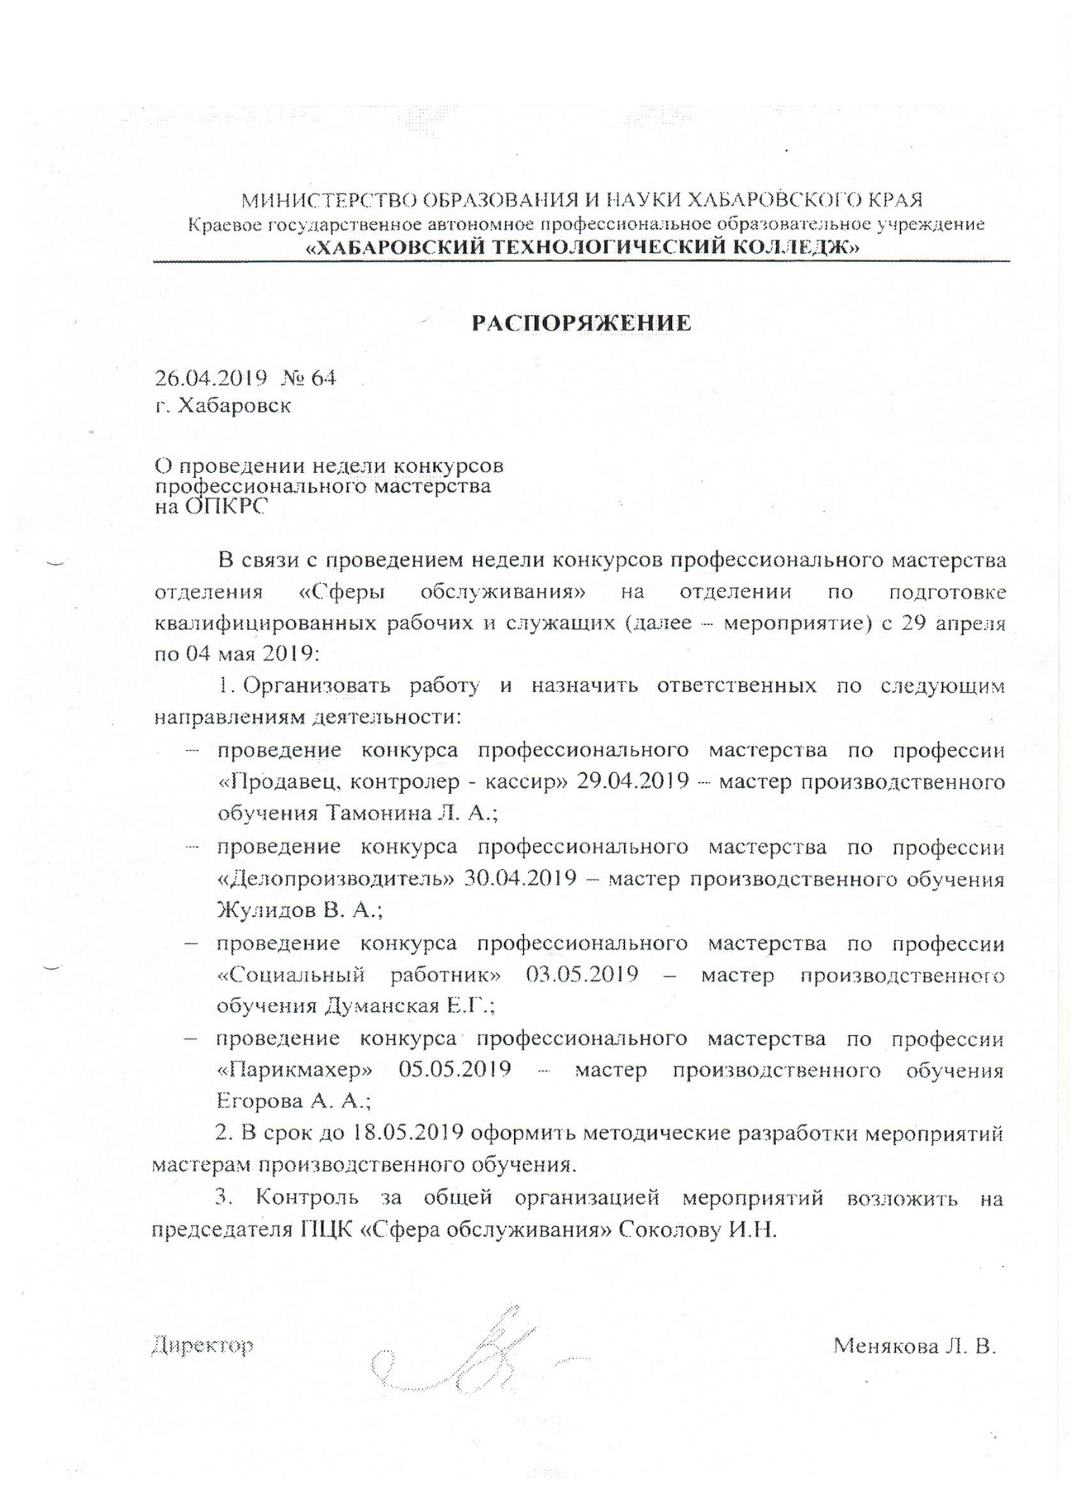
Приложение №2

Приложение № 3

МИНИСТЕРСТВО ОБРАЗОВАНИЯ И НАУКИ ХАБАРОВСКОГО КРАЯ
Краевое государственное автономное профессиональное образовательное учреждение
«ХАБАРОВСКИЙ ТЕХНОЛОГИЧЕСКИЙ КОЛЛЕДЖ»
(КГА ПОУ ХТК)

ПРОГРАММА
индивидуальных и групповых консультаций обучающихся при подготовке олимпиады профессионального мастерства
«Хозяйка кассы»
Профессия 38.01.02 «Продавец, контролер-кассир»

Руководитель тренировок:

мастер п/о Тамонина Л.А.

г. Хабаровск,
2019

Утверждаю
заведующий отделом ПД
_________________________
«___» ___________ 2019

№ | Содержание | Количество часов | Ответственный
1 | Ознакомление обучающихся с приказом, положением, сценарием олимпиады | 1 | Тамонина Л.А.
2 | Решение заданий по работе на ККТ | 1 | Юрченко Е.А.
3 | Решение заданий по расчету с покупателями | 1 | Юрченко Е.А.
4 | Отработка приемов по работе на ККМ | 2 | Тамонина Л.А.  Юрченко Е.А.
5 | Отработка алгоритма при работе на ККМ | 2 | Тамонина Л.А.  Юрченко Е.А.
6 | Отработка приемов по составлению отчета кассира | 2 | Тамонина Л.А.  Юрченко Е.А.
7 | Отработка приемов по заполнению инвентаризационной описи | 2 | Тамонина Л.А.
8 | Проведение репетиционных занятий | 2 | Тамонина Л.А.  Юрченко Е.А.

Мастер п/о Л.А. Тамонина
Председатель ЦК И.Н. Соколова

Приложение № 4
Протокол
Заседания жюри олимпиады профессионального мастерства «Хозяйка кассы» в группе 3П-12 «Продавец, контролер-кассир», проходившего на базе КГА ПОУ «Хабаровский технологический колледж»
29 апреля 2019 года
Результаты олимпиады профессионального мастерства оценивало жюри в составе:
 | Фамилия, имя, отчество | Должность
Председатель жюри | Васильева Инна Владимировна | Управляющий минимаркетом «Раз, два» ООО «Гарант»
Члены жюри | Копытков Сергей Петрович | Заместитель директора
 | Митусова Наталья Михайловна | Старший мастер
 | Дунаевская Татьяна Михайловна | Методист
 | Тамонина Людмила Анатольевна | Мастер производственного обучения

На основании рассмотрения результатов выполнения теоретических и практических заданий жюри решило:
1.присудить первое место *****, второе место ***, третье место ***;
2. победителем конкурса «Отличный дневник» считать ******;
3. победителем номинации «****» считать ******.

Председатель жюри: _____________________ И.В. Васильева
Члены жюри: ______________________ Т.М. Дунаевская
______________________ Л.А. Тамонина

Приложение № 5
Рецензия на методическую разработку
- Фамилия, имя, отчество: Зуева Марина Александровна
- Должность, место работы: заведующий магазином «Санвэй» ООО «Ника».
- Название методической разработки: «Олимпиада профессионального мастерства «Профессионал» по профессии «Продавец, контролер-кассир»
- Фамилия, имя, отчество, должность разработчика: Митусова Наталья Михайловна – старший мастер, Тамонина Людмила Анатольевна – мастер производственного обучения.
- Полное наименование образовательного учреждения: Краевое государственное автономное профессиональное образовательное учреждение «Хабаровский технологический колледж»
- Юридический адрес образовательного учреждения: 680000, Хабаровский край, г. Хабаровск, ул. Московская, д.6
- Телефон: (4212) 30-46-81; 30-68-91
Отзыв рецензента
Методическая разработка олимпиады профессионального мастерства «Хозяйка кассы» по профессии «Продавец, контролер-кассир» содержит сценарий, задания практических и теоретического туров олимпиады по ПМ.03 «Работа на ККТ и расчеты с покупателями» Теоретический тур содержит задание с выбором правильных по работе на контрольно-кассовой технике и расчетам с покупателями. Для проведения тестирования используется информационно-коммуникационное сопровождение (использование тестовой оболочки). В задании предусмотрены вопросы по ************** требованиям к организации рабочего места. В практическом туре олимпиады отрабатывались вопросы по правилам приемки парфюмерно-косметических товаров, составлялась документация: счет-фактура, ценник, инструкционная карта по продаже парфюмерно-косметических товаров. В ходе конкурса помимо совершенствования профессиональных и общих компетенций даны задания на развитие творческих способностей обучающихся. Задания соответствуют заявленной теме, целям, задачам конкурса. Прописано время выполнения каждого задания. При разработке заданий конкурса учитывался дифференцированный подход для выявления сильнейшего. Уровень сложности заданий базовый, профессиональные формулировки корректны.
Данная методическая разработка отвечает требованиям, предъявляемым к подготовке и проведению конкурсов профессионального мастерства, позволяет выявить уровень профессиональной подготовки обучающихся, сформированность профессиональных и общеобразовательных компетенций, приобретенный опыт, соответствие качества подготовке ФГОС по профессии «Продавец, контролер-кассир».
Разработка предназначена в помощь мастерам производственного обучения, преподавателям спецдисциплин.

Рецензент М.А. Зуева
30.04.2019

